ТЕОРЕТИЧЕСКИЙ ТУР

Инструкции по выполнению работы
Ответы вписываются в отдельный бланк ответов. Сдается и проверяется только бланк ответов. В графу ответов заносится: для части А - номер правильного ответа (только один правильный ответ), для части В – краткий ответ (только число, без единиц измерения или набор символов без пробелов и знаков препинания в соответствии с условием задания).
В заданиях используются следующие обозначения для логических связок (операций):
a) отрицание (инверсия, логическое НЕ) обозначается ¬ (например, ¬А);
b) конъюнкция (логическое умножение, логическое И) обозначается /\ (например, А /\ В) либо & (например, А & В);
c) дизъюнкция (логическое сложение, логическое ИЛИ) обозначается \/ (например, А \/ В) либо | (например, А | В);
d) следование (импликация) обозначается → (например, А → В);
e) символ 1 используется для обозначения истины (истинного высказывания); символ 0 – для обозначения лжи (ложного высказывания).
Желаем успеха!

А1. Даны два числа: а = F2₁₆ b = 37₈. Чему равна сумма a + b, записанная в двоичной системе счисления?
1)100000011 2)101000010 3) 100011011 4) 100010001

А2. На рисунке изображена схема дорог между населенными пунктами и обозначены расстояния (в км) между ними. Определите маршрут, по которому можно попасть из пункта А в пункт G, преодолев наименьшее количество километров.
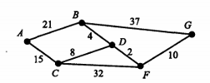
1) ADBG 2) ACDFG 3) ACDBG 4) ABG

А3. Символом F обозначено одно из указанных ниже логических выражений от трех аргументов X, Y, Z. Дана таблица истинности выражения F:
X | Y | Z | F
0 | 0 | 1 | 1
1 | 0 | 1 | 1
1 | 1 | 0 | 0

1)$¬X∧Y∧¬Z$ 2)$X∨Y∨Z$ 3)$(X∨¬Y)∧Z$ 4) $X∧¬Y∧Z$

А4. Маска имени файла представляет собой последовательность букв, цифр и прочих допустимых в именах файлов символов, в которой также могут встречаться следующие символы:
Символ «?» (вопросительный знак) означает ровно один произвольный символ.
Символ «*» (звёздочка) означает любую последовательность символов произвольной длины, в том числе «*» может задавать и пустую последовательность.
Определите, какое из указанных имён файлов не удовлетворяет маске: ?o*ch??.*t

1) srochno.txt 2) pochta.dt 3) ochki.dot 4) ochevidec.txt

А5. Перед дверью в компьютерный класс висит табличка, на которой описан алгоритм получения числового кода замка: в последовательности цифр 74263 из каждой нечетной цифры вычесть 3, а к каждой четной цифре прибавить 1, затем удалить цифры, стоящие на четных местах. Какой код должен получиться в результате выполнения этого алгоритма?
1) 597 2) 430 3) 400 4) 302

А6. Ниже приведена таблица базы данных чемпионов мира по легкой атлетике:
Страна | Фамилия чемпиона |  | Фамилия чемпиона | Место | Спортивная дисциплина
Россия | Борчин В. |  | Борчин В. | 1 | Спортивная ходьба
Китай | Ван Хао |  | Ван Хао | 2 | Спортивная ходьба
Россия | Каниськина О. |  | Каниськина О. | 1 | Спортивная ходьба
Польша | Роговска О. |  | Кирдяпкин С. | 1 | Спортивная ходьба
Россия | Кирдяпкин С. |  | Роговска О. | 1 | Прыжки в высоту
Россия | Рыбаков А. |  | Рыбаков А. | 1 | Прыжки в высоту
Спортсмены скольких стран из указанных в таблице заняли первое место по спортивной ходьбе?
1) 1 2) 2 3) 3 4) 4
А7. Формулу =A1*B1+$C1 из ячейки А2 скопировали в ячейку В2. Какой вид приобрете формула в ячейке В2?
1) =В1*B2+$C1 2) =A1*B1+$C1 3) =В1*С1+$C1 4) =A1*B1+$D1

А8. Производится одноканальная звукозапись с частотой дискретизации 16кГц и 16-битным разрешением. Запись без сжатия в файл длится 2 минуты. Каков будет размер файла?
1) 3750 Кбайт 2) 37 Мбайт 3) 3750 Мбит 4) 5 Мбайт

А9. Для кодирования букв A,B,C,D,E заданы их двоичные коды (для некоторых букв из тех бит, для некоторых – из четырех). Эти коды представлены в таблице.
A | B | C | D | E
110 | 101 | 1001 | 1011 | 1000
Определите, какой набор букв закодирован двоичной строкой 101110101110011000, если известно, что все буквы последовательности разные.
1) DCAEB 2) ECDAB 3) BADCE 4) CDEAB

А10. Какая из приведенных марок машин не удовлетворяет условию: (вторая буква совпадает с последней $→$ первая буква согласная) ( четвертая буква согласная)?
1) ЧАЙКА 2) ВОЛГА 3) ЛАДА 4) МОСКВИЧ

А11. Для передачи шифрованного сообщения используется код, состоящий из десятичных цифр. При этом все цифры кодируются одним и тем же минимально возможным количеством бит. Определите информационный объем сообщения длиной в 100 символов.
1) 50 байт 2) 50 бит 3) 400 байт 4) 100 бит

А12. Дан фрагмент программы, в котором значения элементов двумерного массива задаются с помощью вложенного оператора цикла и условного оператора. Чему будет равно А(3,2)?
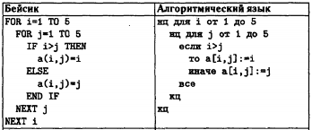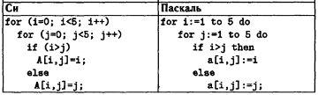

1) 1 2) 2 3) 3 4) 4

А13. Положение исполнителя Жук, ползающего в прямоугольном лабиринте на плоскости, характеризуется клеткой, где находится Жук, и направлением, куда смотрит Жук (влево, вправо, вверх, вниз).
Жук может поверить, есть ли перед ним стена (команда «свободно»). Также Жук может выполнять две команды: «вперед» и «поворот». По команде «вперед» он перемещается на одну клетку в направлении, куда смотрит. По команде «поворот» Жук поворачивается налево на 90°, оставаясь в той же клетке.
Жук должен выполнить программу:
НАЧАЛО
ЕСЛИ (свободно) вперед ИНАЧЕ поворот
поворот
ЕСЛИ (свободно) вперед ИНАЧЕ поворот
поворот
КОНЕЦ
Известно, что изначально Жук смотрит влево. Сколько клеток лабиринта удовлетворяют условию, что начиная с них, Жук после выполнения программы по-прежнему смотрит влево?
1) 5 2) 2 3) 3 4) 4

В1. Какое наименьшее число символов должно быть в алфавите, чтобы при помощи всевозможных трехбуквенных слов, состоящих из символов данного алфавита, можно было передать не менее 20 различных сообщений?

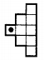
В2. Исполнитель Маляр находится в левой клетке фигуры (отмечена точкой). Маляр знает 5 команд:
«закрасить» – закрашивает клетку, на которой стоит, «вверх», «вниз», «вправо», «влево» – маляр перемещается на 1 клетку в соответствующем направлении, при этом ничего не закрашивая.
Укажите наименьшее количество команд в последовательности, результатом исполнения которой является закрашивание всех клеток фигуры.
В3. Определите значение переменной k после выполнения фрагмента программы:
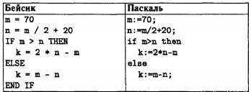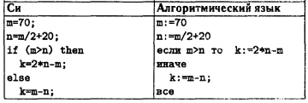

В4. Упаковка информации методом RLE-кодирования состоит в следующем: упакованная последовательность содержит некоторое количество управляющих байтов, за каждым управляющим байтом следует один или несколько байтов данных, затем снова управляющий байт и т.д.
Если старший бит управляющего байта равен 1, то следующий за управляющим байт данных при распаковке надо повторить столько раз, сколько записано в оставшихся 7 битах управляющего байта.
Если старший бит управляющего байта равен 0, то последующие несколько (сколько - записано в оставшихся 7 битах управляющего байта) байтов надо взять без изменений.
Например: управляющий байт 10000111 - следующий байт надо повторить 7 раз, управляющий байт 00000100 - следующие 4 байта надо взять без изменений.
После кодирования методом RLE получилась следующая последовательность байтов (первый байт - управляющий):
100010111 0101010 00000010 10100011 10001001 11000011 10101010
Сколько байт будет содержать данная последовательность после распаковки (в распакованной последовательности управляющий байт отсутствует)?

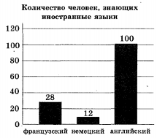
В5. На предприятии работают 100 человек. Каждый из них владеет как минимум одним иностранным языком. На следующей диаграмме отражено количество человек, владеющих каждым из языков.
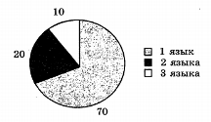
Вторая диаграмма отражает количество человек, знающих только 1 язык, только 2 языка или все 3 языка.
Определите количество человек, владеющих только английским языком, если владеют английским и немецким, но не знают французского 2 человека.

В6. Определите значение переменной а, если после выполнения фрагмента программы значение переменной с=0
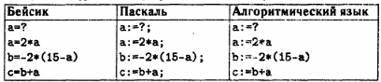

В7. Определите значение переменной с после выполнения следующего фрагмента программы:
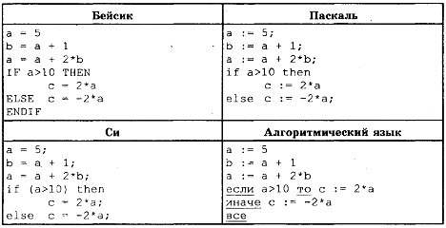
В8. Найдите в десятичной системе счисления сумму чисел, меньших 28, запись которых в системе счисления с основанием пять оканчивается на 2.

В9. На рисунке показана схема автодорог между населенными пунктами. Стрелками указаны направления соответствующих автодорог. Числа означают пропускную способность данной дороги (максимальное количество автомобилей, которые могут проехать по ней в единицу времени). Определите пропускную способность по маршруту A – H.
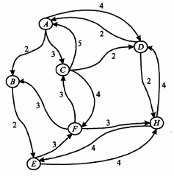

В10. Через ADSL-соединение передали файл размером 375 Мбайт за 0,5 минуты. Найдите скорость передачи данных через это соединение в Мбит/с.

В11. Два компьютера в локальной сети кабинета информатики имеют свои уникальные IP-адреса. В таблице фрагменты IP-адресов заданы буквами от А до З. Запишите последовательность этих букв, кодирующую первый и второй IP-адреса (в порядке возрастания).
А | Б | В | Г | Д | Е | Ж | З
52 | 192. | 2.168. | .141 | 19 | 20.1 | 16 | 8.20

В12. В таблице приведены запросы к поисковому серверу. Расположите обозначения запросов в порядке убывания количества страниц, которые найдет поисковый сервер по каждому запросу.
А | диски&музыка&классика
Б | диски
В | диски | музыка
Г | диски & музыка

В13. У исполнителя Калькулятор три команды, которым присвоены номера:
- Умножь на 5
- Вычти 3
- Прибавь 4
Запишите порядок команд, который позволяет получить из числа 4 число 57, содержащей не более пяти команд (указывается только номера команд).

В14. Определите, какое число будет напечатано в результате выполнения следующего алгоритма:
DIM A,B,T,M,R AS INTEGER;  A:=-8: B:=8: M:=A: R:=F(A)  FOR T:=A TO B  IF (F(T)>R) THEN M:=T R:=F(T) END IF  NEXT T  PRINT (M);  FUNCTION F(X)  F:= -1*(X+3)*(X+1);  END FUNCTION | var a,b,t,M,R: integer; Function F(x:integer):integer;  begin  F:= -1*(x+3)*(x+1);  end;  BEGIN  a:=-8; b:=8; M:=a; R:=F(a);  for t:=a to b do begin  if (F(t)>R) then begin  M:=t; R:=F(t);  end;  end;  write (M); end.

В15. А, В, С – целые числа, для которых истинно высказывание $(С−1≤А)∧¬(С≤А∧С<В)∧¬(С−1>В)$
Чему равно С, если А=9, В=24?

